Thiết kế chi tiết dữ liệu

1. Sơ đồ thực thể liên kết

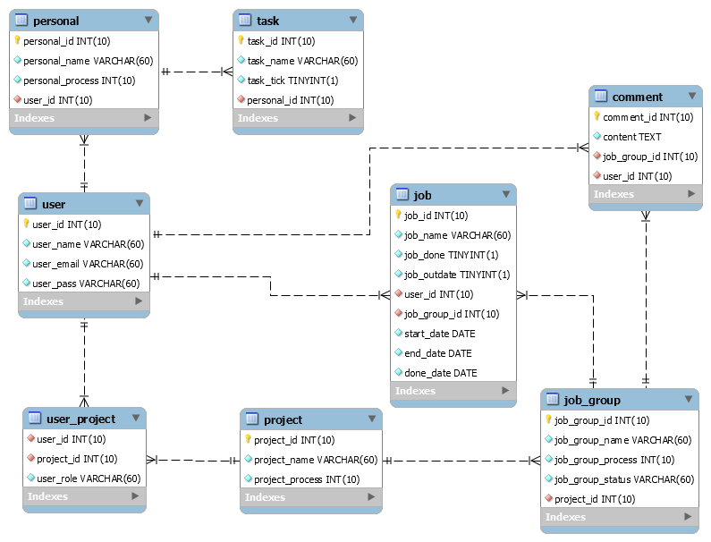

1. Đặc tả chi tiết các bảng

|  |  |  |  |  |  |
| --- | --- | --- | --- | --- | --- |
| **user** | | | | | |
| STT | Thuộc tính | Ý nghĩa | Kiểu dữ liệu | Ràng buộc | Null |
| 1 | **user_id** | Mã người dùng | int | Khóa chính | Không |
| 2 | user_name | Tên người dùng | varchar |  | Không |
| 3 | user_email | Email người dùng | varchar |  | Không |
| 4 | user_pass | Mật khẩu | varchar |  | Không |

|  |  |  |  |  |  |
| --- | --- | --- | --- | --- | --- |
| **personal** | | | | | |
| STT | Thuộc tính | Ý nghĩa | Kiểu dữ liệu | Ràng buộc | Null |
| 1 | **personal_id** | Mã bảng cá nhân | int | Khóa chính | Không |
| 2 | personal_name | Tên bảng cá nhân | varchar |  | Không |
| 4 | personal_process | Tiến độ của bảng cá nhân | int |  | Không |
| 5 | user_id | Mã người dùng | int | Khóa ngoài tham chiếu đến bảng user | Không |

|  |  |  |  |  |  |
| --- | --- | --- | --- | --- | --- |
| **task** | | | | | |
| STT | Thuộc tính | Ý nghĩa | Kiểu dữ liệu | Ràng buộc | Null |
| 1 | **task_id** | Mã task | int | Khóa chính | Không |
| 2 | task_name | Tên task | varchar |  | Không |
| 3 | task_tick | Đánh dấu task tick | boolean |  | Không |
| 4 | personal_id | Mã bảng cá nhân | int | Khóa ngoài tham chiếu đến bảng personal | Không |

|  |  |  |  |  |  |
| --- | --- | --- | --- | --- | --- |
| **project** | | | | | |
| STT | Thuộc tính | Ý nghĩa | Kiểu dữ liệu | Ràng buộc | Null |
| 1 | **project_id** | Mã dự án | int | Khóa chính | Không |
| 2 | project_name | Tên dự án | varchar |  | Không |
| 3 | project_process | Tiến độ dự án | int |  | Không |
| 4 | user_id | Mã người dùng | int | Khóa ngoài tham chiếu đến bảng user | Không |

|  |  |  |  |  |  |
| --- | --- | --- | --- | --- | --- |
| **user_project** | | | | | |
| STT | Thuộc tính | Ý nghĩa | Kiểu dữ liệu | Ràng buộc | Null |
| 1 | **user_id** | Mã người dùng | int | Khóa ngoài tham chiếu đến bảng user | Không |
| 2 | **project_id** | Mã dự án | int | Khóa ngoài tham chiếu đến bảng project | Không |
| 3 | user_role | Vai trò của người dùng trong dự án | varchar |  | Không |

|  |  |  |  |  |  |
| --- | --- | --- | --- | --- | --- |
| **job_group** | | | | | |
| STT | Thuộc tính | Ý nghĩa | Kiểu dữ liệu | Ràng buộc | Null |
| 1 | **job_group_id** | Mã nhóm công việc | int | Khóa chính | Không |
| 2 | job_group_name | Tên nhóm công việc | varchar |  | Không |
| 3 | job_group_process | Tiến độ nhóm công việc | int |  | Không |
| 4 | job_group_status | Trạng thái nhóm công việc | varchar |  | Không |
| 5 | project_id | Mã dự án | int | Khóa ngoài tham chiếu đến bảng project | Không |

|  |  |  |  |  |  |
| --- | --- | --- | --- | --- | --- |
| **job** | | | | | |
| STT | Thuộc tính | Ý nghĩa | Kiểu dữ liệu | Ràng buộc | Null |
| 1 | **job_id** | Mã công việc | int | Khóa chính | Không |
| 2 | job_name | Tên công việc | varchar |  | Không |
| 3 | job_done | Đánh dấu công việc | boolean |  | Không |
| 4 | job_outdate | Đánh dấu công việc quá hạn | boolean |  | Không |
| 5 | start_date | Thời gian bắt đầu công việc | dateTime |  | Không |
| 6 | end_date | Thời gian hạn hoàn thành công việc | dateTime |  | Không |
| 7 | done_date | Thời gian làm xong công việc | dateTime |  | Không |
| 8 | user_id | Mã người dùng | int | Khóa ngoài tham chiếu đến bảng user |  |
| 9 | job_group_id | Mã nhóm công việc | int | Khóa ngoài tham chiếu đến bảng job_group |  |

|  |  |  |  |  |  |
| --- | --- | --- | --- | --- | --- |
| **comment** | | | | | |
| STT | Thuộc tính | Ý nghĩa | Kiểu dữ liệu | Ràng buộc | Null |
| 1 | **comment_id** | Mã comment | int | Khóa chính | Không |
| 2 | content | Nội dung comment | text |  | Không |
| 3 | user_id | Mã người dùng | int | Khóa ngoài tham chiếu đến bảng user | Không |
| 4 | job_group_id | Mã nhóm công việc | int | Khóa ngoài tham chiếu đến bảng nhóm công việc | Không |